如何关注？很简单，按照下面的步骤操作即可。
Step1：微信扫描下图二维码，或在微信“添加朋友”-“公众号”中搜索“对外经济贸易大学”，选择官方微信平台，即可进行关注；
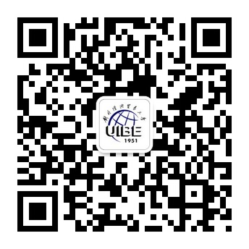
Step2：成功关注后，在“小助手”选项下点击“关注身份验证”消息，进行身份验证；
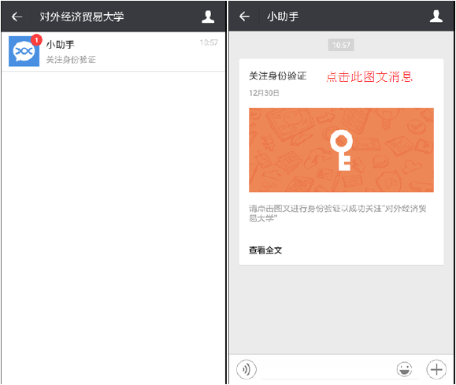
Step3：在身份验证页面，可以选择两种方式进行验证：
（1）选择“通过手机号进行验证”，输入手机号码，点击“获取验证码”，然后查看短信验证码，输入验证码后，点击提交即可成功验证。（若提示该手机号未登记，请在“i惠园”信息平台“个人资料”中登记）
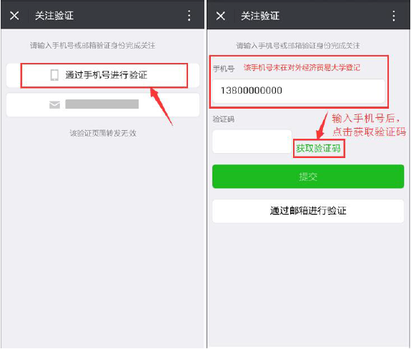
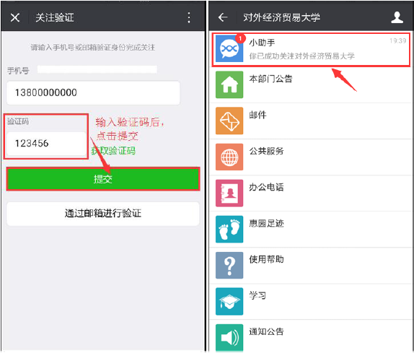
（2）选择“通过邮箱进行验证”, 输入个人邮箱号“学号/工号@uibe.edu.cn”（如邮箱未使用，可通过“i惠园”信息平台激活），点击“获取验证码”
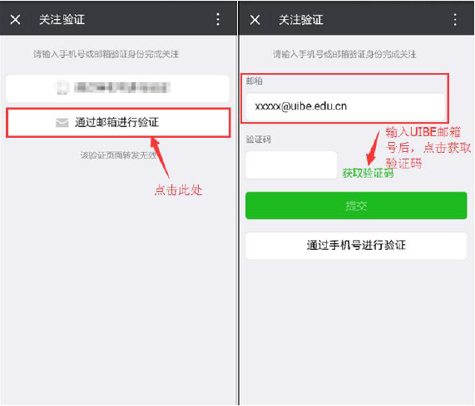
登录UIBE邮箱（http://mail.uibe.edu.cn），查看“微信团队”发送的邮件获取验证码。
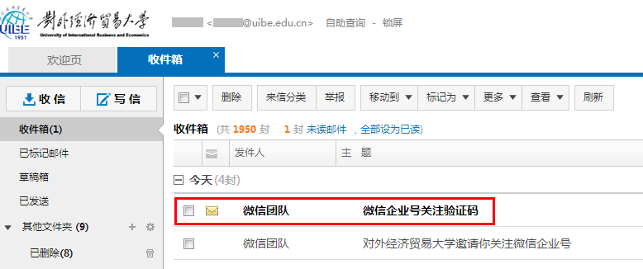
在“关注验证”界面输入验证码，点击提交即可成功验证。
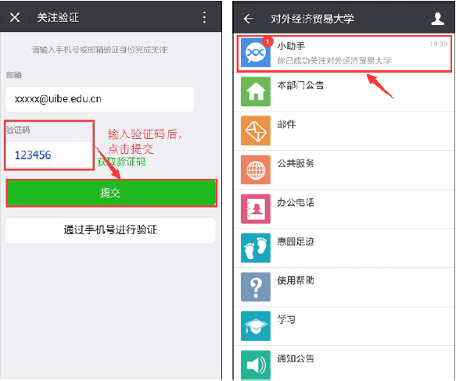

补充说明：
1、如需维护手机号，请登录i惠园（http://i.uibe.edu.cn）,点击首页右上角“个人资料”，编辑自己的手机号。
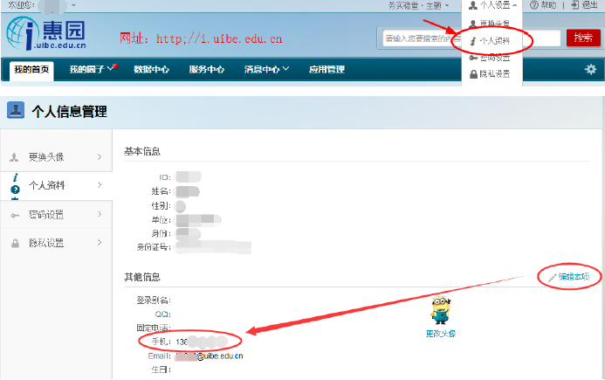
2、如果未使用过UIBE邮箱，请登录i惠园（http://i.uibe.edu.cn）,点击首页右侧的“未读邮件”，即可进入邮箱。
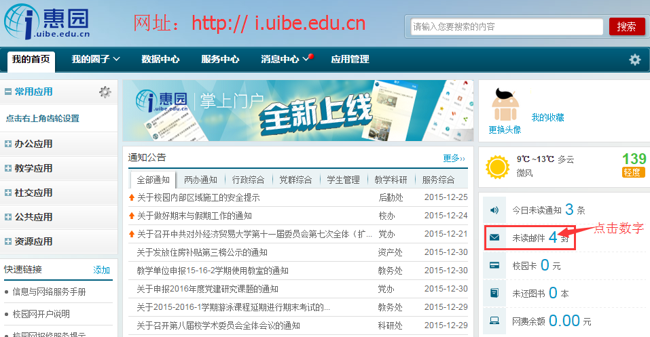
3、如忘记i惠园/邮箱密码，可持有效身份证件至计算中心楼一层服务大厅办理密码重置业务，电话：64492310。

